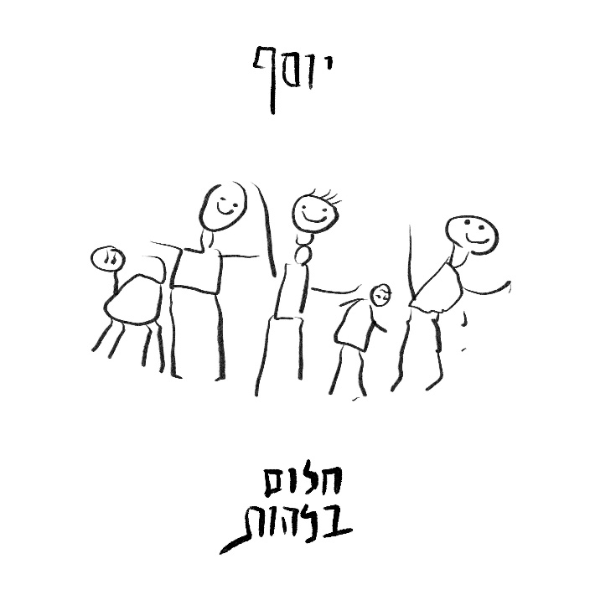
יוסף. חלום בלהות

"אמא התעוררתי מחלום בלהות
לא ישנתי כבר כמה לילות
איבדתי את כל התקוות"...

יוסף בך, אמן-יוצר, סולן ההרכב Benjamin’s brother שמאחוריו דרך אמנותית רבה, שני אלבומים בינלאומיים שזכו להכרה, השמעות ומופעים בפסטיבלים בישראל ומעבר לים, עבודה וכתיבה לאמנים ישראלים רבים ויצירה רבה לחברת Artlist הבינלאומית.

השיר "חלום בלהות" נכתב על תקופה אישית קשה של יוסף ומתכתב עם התקופה הקשה שפוקדת את מדינת ישראל . השיר מבטא קושי אבל גם נחמה
השיר יוצא תוך שירותו של יוסף כחייל מילואים זה שלושה חודשים.

לפרטים נוספים: ירון כהן 050-7789393 co.n.yaron@gmail.com

